XSS (크로스 사이트 스크립팅) 가이드

1. XSS 점검
웹 애플리케이션을 통해 타 사용자의 클라이언트 브라우저에서 악성 스크립트를 실행시킬 수 있는 여부를 점검하고 취약/양호 여부를 판단함

2. 취약점 설명
외부 입력 값에 대한 검증이 미흡할 경우 파라미터 값을 전달받아 사용할 때 사용자 브라우저에서 악의적인 스크립트 실행을 유도해 쿠키 정보를 탈취, 악성 사이트 이동 등의 위협에 노출됨

3. 취약 항목
보안취약점, 수 소스코드, 모의해킹 진단 기준으로 사용자 전달 파라미터의 데이터가 사용되는 부분에 따라 삽입한 악성스크립트가 동작할 있는 가능성을 기준으로 양호/취약을 분류하고 있음

3.1. Cross-Site Scripting: Persistent
사용자 전달 파리미터가 DB에 저장 시 xss필터링이 존재하지 않는 경우를 점검함.
예상하지 못한 View에서 저장된 스크립트가 반환되어 실행될지 모르기 때문에 취약
※ Persistent 진단 시 저장된 데이터가 노출되는 View가 한정된 프론트에서 양호하다고 확인될 경우 예외절차에 따르며, 증적필요
※ 예외처리 시 취약, 양호 판단 전에 매니저 or PM 문의

3.2. Cross-Site Scripting: Reflected
서버 응답 페이로드를 통해 클라이언트로 전달되는 데이터에 xss필터링이 존재하지 않거나, 출력 시 HTML Entity와 같이 출력 검증이 미흡한 경우 취약, API 요청에 대해 서버로부터 응답 값에 (request에 입력된 데이터가 response에 그대로 출력될 때) JSON Type으로 웹프론트에 반환될 경우 양호, html로 반환되는 경우(Content-Type text/html) 취약

※ Return JSON 확인 방법
동적 진단
Burp Response에 Content-Type을 확인한다
- Content-Type: text/html; charset=UTF-8일 경우 취약
- Content-Type: application/json; charset=UTF-8일 경우 양호
정적 진단

@Controller와 @RestController를 확인한다.
- @Controller 어노테이션을 사용하는 경우 반환 값을 String으로 하여 Content-type이 HTML로 반환된다.(@Controller를 사용하더라도 @ResponseBody를 사용하면 jsonData로 반환되기 때문에 어노테이션 및 return 값 확인 필요)
- @RestController 어노테이션을 사용하는 경우 @ResponseBody를 사용하지 않아도(return값이 jsonData가 아니더라도) json으로 반환된다.
- 예외사항
Gson 라이브러리 이용하여 JSON 객체 제작 시, disableHtmlEscaping() 옵션 사용하면 HTML JSON 객체 생성 시 escape 처리하지 않음. JSON.stringify(message)
JSON 객체 생성에 com.google.gson.GsonBuilder 사용 시 해당 옵션 사용 유무 확인 필요.

※ JSP XSS Reflected: c:out을 사용하는 이유
c:out은 HTML문자를 escape하는 기능을 가지고 있으므로 xss구문이 먹히지 않는다.
단, <c:out value=' ${값}' escapeXml = false />로 입력하면 HTML코드를 그대로 해석하기 때문에 주의해야 한다. (escapeXml 기본 값이 true이기 때문에 없는 경우 따로 지정하지 않아도 )
그 외 ${ }, <%= > 등은 html escape 기능이 지원되지 않아서 XSS 공격에 노출될 수 있다.
공격 구문: https://_________.com/_____.jsp?id=%22%3E%3Ciframe%20src=javascript:alert(1)%3E%3Ca%20href=%22

* 취약점 식별 기준이 Reflected로 데이터가 출발하는 시점이며, Front의 설정 및 코드오류로 실행되는 XSS는 Front 쪽 취약으로 식별해야 함.

※ Front 영역으로 데이터를 전송하는 패턴
model.addAttribute() 메소드를 사용하여 model 객체에 데이터를 JSP 영역으로 전달함.
이때, model 객체에는 String, int, Object 형태의 데이터도 전달이 가능하기 때문에 dto, map, list 등 어느 형태의 자료도 전달이 가능하므로 해당 패턴 존재 시, 확인 필요함.

3.3. Cross-Site Scripting: Redirect
HTTP요청 시 Query String 파라미터 값에 검증이 존재하지 않거나, 미흡하게 반환되어 입력 값을 검증하지 않고 리다이렉트될 경우 취약
* 기능 부재여부 우선 체크 후 필터링 등 검증이 필요함

※ Redirect 발생 패턴
1) Redirect 방식 -> sendRedirect()
클라이언트 요청 시 새로운 페이지로 이동하고 request와 response 객체가 새롭게 생성되는 방식
- HttpServletResponse 클래스 사용
String url = request.getParameter("url" );
response.sendRedirect(url);

2) Dispatcher 방식 -> forward()
특정 서블릿에 대한 요청을 url 변경 없이 서버 내 다른 서블릿이나 JSP로 넘겨주는 방식
request와 reponse 객체를 담아 호출한 페이지에 전송
- RequestDispatcher 클래스 사용
RequestDispatcher dispatcher = request.getRequestDispatcher("/hello");
dispatcher.forward(request, response);

25.05.29 추가 – 검색키워드
🔎 서버단 키워드
키워드 | 설명
redirect: | Spring에서 redirect:/path 와 같이 사용되는 리디렉션 지시어
sendRedirect( | Java Servlet 기반에서 리디렉션 처리
response.setHeader("Location" | Location 헤더 수동 설정 가능성
UriComponentsBuilder.fromUriString( | 리디렉션 URI를 조합하는 함수
@RequestParam("next" / "returnUrl" / "callback" | 리디렉션에 사용되는 파라미터들
HttpServletResponse.sendRedirect | 명시적 리디렉션
🔎 프론트단 키워드
키워드 | 설명
location.href = | 사용자 입력값을 통해 URL 이동
window.location = | 리디렉션 처리
eval( / setTimeout("..." | XSS 삽입 코드가 실행될 수 있는 위치
document.location | 사용자 조작 가능성이 있는 DOM 기반 처리

3.4. Cross-Site Scripting: View
스크립트 문자열이 랜더링되는 View에서 스크립트 실행이 가능할 경우 취약
* View에서 스크립트를 실행시키는 함수 키워드를 통해 검증할 수 있음 (참고사항 1.3.참고)

Case Study: 공통
특이케이스 | 내용 | 비고
V컬러링  (자산정보) | - Persistent XSS 취약으로 판단되었으나, 서비스 운영상 스크립트를 필터링하는 로직을 롤백하여 예외처리를 요청함.  - 결과적으로 API에서 저장 시에 필터링 없으므로 저장 시 “취약” 판단하였으며, Web Front에서는 “양호” 처리함. | - 예외 요청 사유: 웹 프레임워크 특성상 XSS 출력시 Entity 치환하여 XSS 실제 발생하지 않음.  - 소스코드(ShortCut)
Multipart/Form-Data 관련 (Lucy Filter) | - 서블릿 필터(lucy)로 라이브러리를 선언한 케이스지만, Multipart/form-data 형태로 전달되는 파라미터가 존재하는 케이스.  - multipartFilter 를 추가로 설정해야 필터링이 적용됨. | - Lucy필터 설정(xml파일)  소스코드(ShortCut)  - *필터링 적용방법  https://brocess.tistory.com/18
RequestBody 케이스

XSS (크로스 사이트 스크립팅) 참고사항

1. 보안대책
1.1. Header, Cookie, Form Field, Hidden Field 등과 같은 모든 파라미터들은 엄격한 규칙에 의해서 검증로직을 구현해야 함
* 특수문자 HTML escape 표
HTML 특수문자 | HTML Entity | HTML 특수문자 | HTML Entity
< | &lt; | > | &gt;
‘ | &#x27; | “ | &quot;
( | &#40; | ) | &#41;
/ | &#x2F; | # | &#35;

- 위 특수문자 중( < , > , ’ , ” )가 빠진 문자값이 있거나 필터가 없을 경우 취약
- 위 문자 ( < , > , ’ , ” ) 가 필터중이며 (,), /, # 한개라도 빠질경우 정보
- 8개 문자가 모두 필터 중이면 양호
- 그 외 다른 특수문자로 XSS 발견 시 취약

1.2. 서비스 요청의 파라미터에 대해 오픈소스 Library or Java Servlet Filter 등을 사용하여 필터링을 해야함
*라이브러리
- OWASP Antisamy (공식링크)
- Lucy XSS Filter (공식링크)
- ESAPI (owasp.org 링크)

*서블릿 필터 종류 예시
- Java Servlet Filter 등록 (예제링크)
- Lucy XSS Servlet Filter (공식링크)

1.3. View 단에 표현되는 출력 문자열에 대해 필터링. Template engine을 이용하여 문자열 출력 시 escape 처리
- 기본적으로 프론트엔드 프레임을 적용한 경우 자동 escape이 되기 때문에 스크립트가 발생하지 않는다라고 가정하지만 다음과 같은 경우 태그 삽입이 가능함.
  - React: SetDangerouslyHTML, dangerouslysetinnerhtml
  - Vue: v-html
  - Angular 2: innerHTML
-> html() vs innerHTML jquery/javascript & XSS attack - 스택 오버플로 (stackoverflow.com)
HTML 문자열을 인수로 받아들이는 많은 jQuery 함수(jQuery.html())는
innerHTML보다 DOM 기반 XSS 주입에 더 취약합니다.
jQuery.html() 예시 : Edit fiddle - JSFiddle - Code Playground
innerHTML 예시 : Edit fiddle - JSFiddle - Code Playground
외에도 프로퍼티에 삽입되는 구간에 create tag생성 과정에서 누락이 될 수 있으므로 DOM 영역에서는 DOMPurify를 적용해야 함.
참고 URL: https://www.npmjs.com/package/vue-dompurify-html
- 서비스상 프론트엔드에 tag삽입 등 특수문자를 표현해야 하는 경우 화이트리스트를 권고함.
- JSTL 사용 시 <c:out> 태그의 escapeXml 속성값 true 설정 (default 값이 true)
- Thymeleaf 사용 시 th:text="${}" 를 이용한 문자열 출력은 자동으로 escape 처리
- Pug Template engine(jade) 사용 시 “#{}” 를 이용하여 자동으로 escape 처리 되나, jade 파일내에 <script> 구문과 JSON.stringify 매서드가 사용 될 경우, replace 함수로 추가적인 조치 필요.

XSS (크로스 사이트 스크립팅) 테스트

클라이언트 XSS 환경에 대한 가이드입니다.

1. React XSS 테스트 방법

Frontend Framework의 경우 문자열 escape 처리가 기본 적용되고 있으나, Framework을 거치지 않고 HTML을 직접 설정하는 경우가 존재
1. React: SetDangerouslyHTML
2. Vue: v-html
3. Angular 2: innerHTML 등
서버에서 받은 문자열을 위 구문에 입력할 경우, 허용하는 TAG/속성/URI 등을 정의하고 공격코드를 제거해야 함 (아래 코드 샘플 참고)

*FrontEnd 테스트베드 (예시)
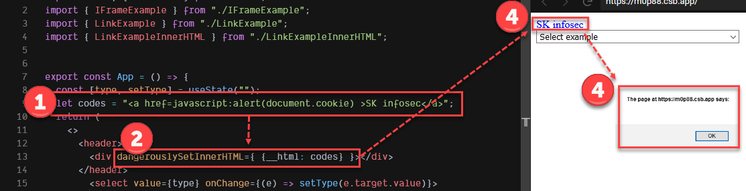
*React + Domfurify 적용
View에서 특수문자가 사용될 경우 필터링 하는 방법 중 Domfurify가 존재
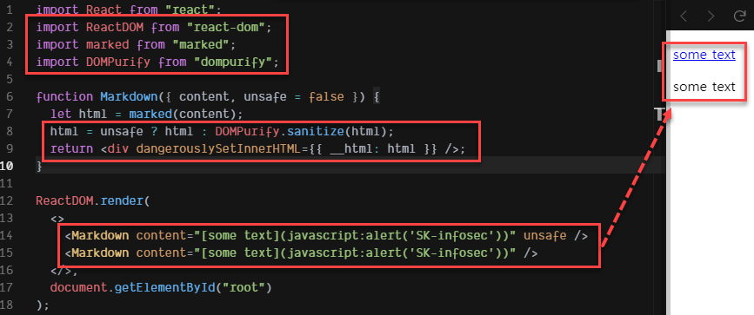

>>REACT 구문을 포함한 문자열을 HTML로 직접 추가할 경우 (참조링크)
>>SetDangerouslyHTML 등을 사용하여 HTML로 직접 추가할 경우 (참조링크)

*형관매니저님: https://github.com/windshock/react-xss-example

SK Planet 서비스 XSS 참고

1.ADMIN API 서버 XSS 필터링
SK Planet ADMIN API서버 필터링 적용제외 요건
(하기 조건 모두 만족시 Admin API서버에 필터링 적용하지 않도록 기준정리)

- Xss protection block header 적용 (기 적용됨)
- React를 이용한 frontend 개발 구조 유지 (v컬러링은 개발 원칙에 eslint 사용 등 해당 내용 추가 함)
http://code.skplanet.com/projects/VRBT/repos/vrbt-frontend/browse/README.md#44
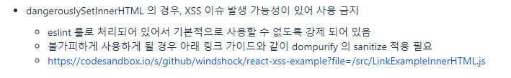

- CORS를 이용한 Admin API 서버 호출 가능한 frontend 제한 (기 적용)
- Frontend(npm) library 취약점 조치 (개발코드에 기 적용 됨, 상용배포 필요)

2. Cross-Site Request Forgery
Fortify 결과에서 검색되는 CSRF 항목은 보고서에 취약 or 정보로 구분할지 논의가 필요.
기존 CSRF항목에 대해서는 취약으로 잡고 있지 않았음 Fortify 결과중 CSRF결과를 보고서에 추가해야 하는데 해당 항목에 대한 판단 논의 필요

XSS 스캐너 진단

1. 사전 준비:
(필수)Ruby: https://rubyinstaller.org/downloads/
(필수)Ruby설치법: https://junstar92.tistory.com/5
(선택)XSS Spear : https://github.com/hahwul/XSpear

2. 목적: 진단대상의 필터 작동과 필터 충분여부를 테스트하기 위해 교차검증을 목적으로 함

3. 내용
3.1 설치

설치 방법은 두가지이며 ‘기본설치’ 방법을 권장

3.1.1 기본설치

1. Xspear 설치
- gem install XSpear

2. 의존성 패키지 설치
- gem install colorize
- gem install selenium-webdriver
- gem install terminal-table
- gem install progress_bar

3.1.2 파일 직접 설치

파일 다운로드: https://github.com/hahwul/XSpear/releases
- gem install XSpear-{version}.gem
- gem 'XSpear'
- bundle

3.2 기본명령어
- xspear -u 'https://xxx.co.kr?test=’ -v 2 –a

3.3 설명
-u : 대상 URL(필수명령어)
-v 2 : 스캔로그 표시 옵션이며, 숫자가 높을 수록 로그를 상세히 표시
-a : 모든 매개변수 테스트

3.4 예시

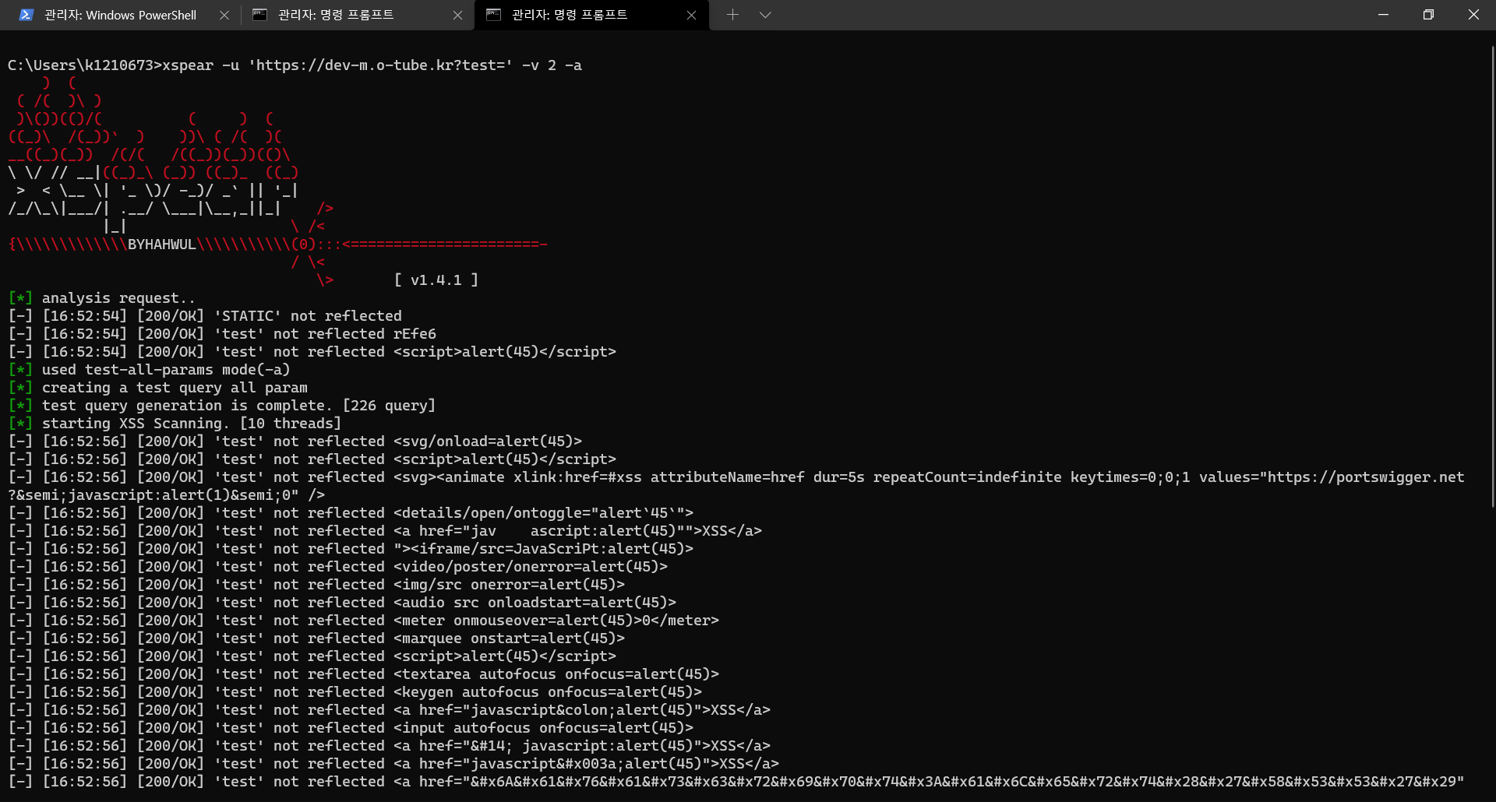

프론트엔드 XSS 진단 가이드

- Handlebars-template
데이터 주입 시 {{}}로 감싸진 경우 HTML-escape 되어 특수문자가 삽입되지 않지만 {{{}}}로 감싸진
경우 특수문자가 삽입되므로 {{{ 사용시 취약
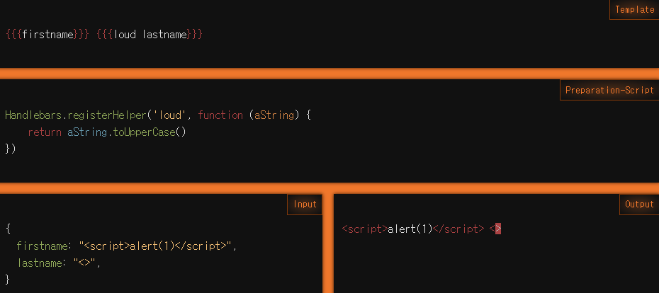

- XSS에 취약한 Jquery함수
위 함수를 사용하는 경우 xss 공격구문이 실행되는지 확인해보아야한다.
$("html code")
.html()
.append*()
.insert*()
.prepend*()
.wrap*()
.before()
.after()

아래와 같은 함수를 사용하면 xss 공격에 안전하다.
.text()
.attr()
.prop()
.val()

